Лабораторная работа № 6. Управление пользователями
и группами в ОС «Linux».

Выполнил: Кущенко М. С.

Цель работы:
Получить представление о работе с учётными записями пользователей и группами пользователей в операционной системе типа Linux.

Задание:
1. Прочитайте справочное описание man по командам ls, whoami, id, su, passwd,vi, visudo, useradd, usermod, userdel, groupadd, groupdel.
2. Выполните действия по переключению между учётными записями пользователей, по управлению учётными записями пользователей.
3. Выполните действия по созданию пользователей и управлению их учётными записями.
4. Выполните действия по работе с группами пользователей.

Ход работы:
1. Ознакамливаемся со справочным описанием.
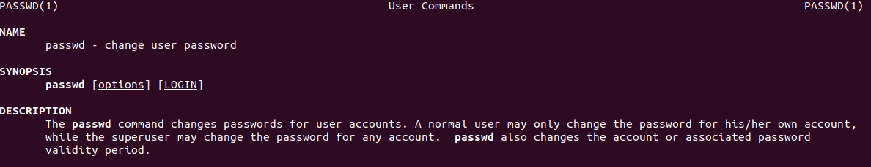
Пример справочного описания. Команда passwd.

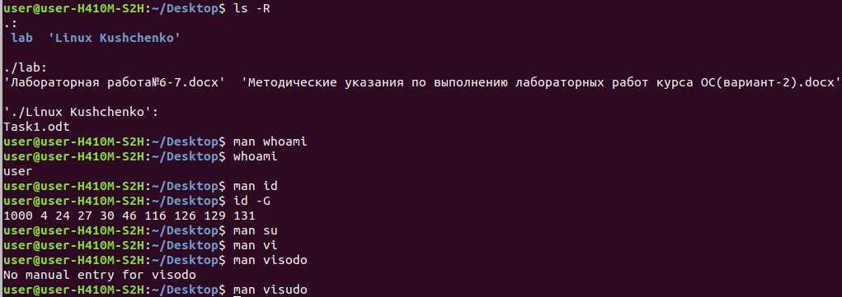
Рабочий процесс.

2. Выполним действия по переключению и управлению между учётными записями.
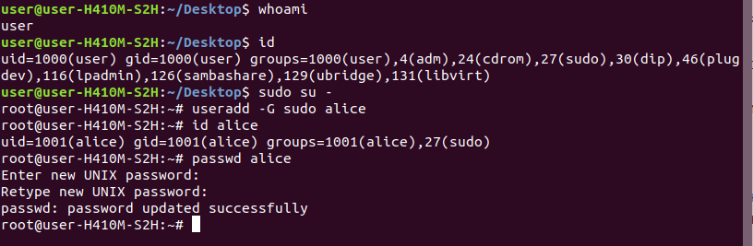
Переключение на суперпользователя и создание пользователя alice с группой sudo.

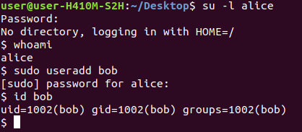
Переключение на пользователя alice и создание учетной записи bob.

3. Выполним действия по созданию пользователей и управлению их учётными записями.

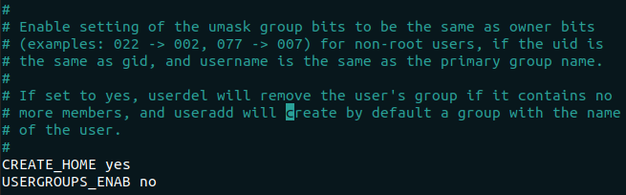
Изменим параметры так, чтобы для каждого нового пользователя создавалась отдельная папка home и не создавалась отдельная группа.

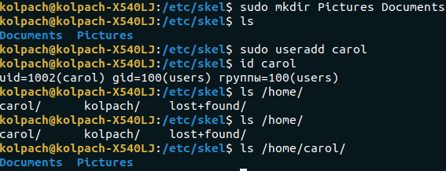
Для каждого пользователя будет создаваться папка Documents и Pictures. Создадим пользователя и протестируем.

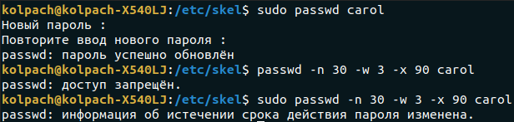
Зададим пароль и изменим его свойства.

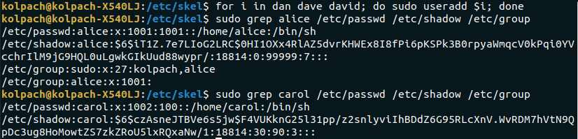
Создадим 3 дополнительных пользователя используя скрипт. В отличии от первого созданного пользователя – alice, эти пользователи не имеют собственной группы и входят в группу users.

4. Выполним действия по работе с группами пользователей.

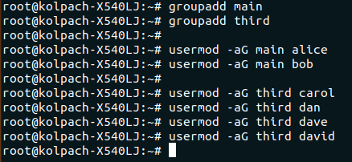
Создадим 2 новые групы и добавим в них пользователей.

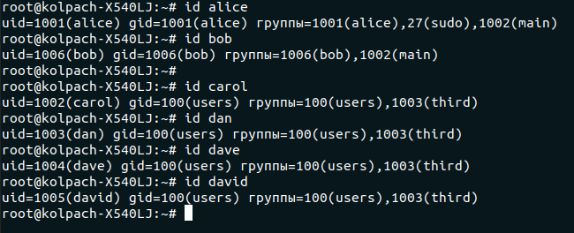
Просмотрим список групп созданных пользователей.

